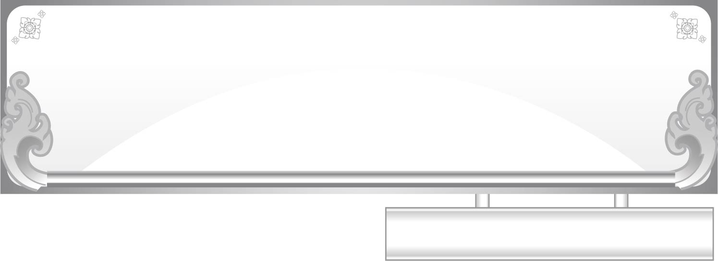
แผนการจัดการเรียนรู้ที่ ๔
เรียนรู้ความหมายของคำที่มีอักษรนำ
ชั้นประถมศึกษาปีที่ ๑ เวลา ๑ ชั่วโมง
หน่วยการเรียนรู้ที่ ๓๖ อักษรควบและอักษรนำ

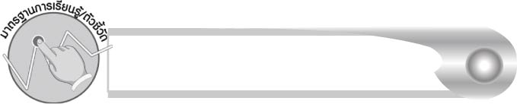
มาตรฐานการเรียนรู้/ตัวชี้วัด

มาตรฐานการเรียนรู้
มาตรฐาน ท ๑.๑ ใช้กระบวนการอ่านสร้างความรู้และความคิดเพื่อนำไปใช้ตัดสินใจ แก้ปัญหาในการดำเนินชีวิต และมีนิสัยรักการอ่าน
ตัวชี้วัด
ท ๑.๑ ป. ๑/๒ บอกความหมายของคำและข้อความที่อ่าน
มาตรฐานการเรียนรู้
มาตรฐาน ๒.๑ ใช้กระบวนการเขียนเขียนสื่อสาร เขียนเรียงความ ย่อความ และเขียนเรื่องราวในรูปแบบต่าง ๆ เขียนรายงานข้อมูลสารสนเทศและรายงานการศึกษาค้นคว้าอย่างมีประสิทธิภาพ
ตัวชี้วัด
ท ๒.๑ ป. ๑/๒ เขียนสื่อสารด้วยคำและประโยคง่าย ๆ
มาตรฐานการเรียนรู้
มาตรฐาน ๔.๑ เข้าใจธรรมชาติของภาษาและหลักภาษาไทย การเปลี่ยนแปลงของภาษา
และพลังของภาษา ภูมิปัญญาทางภาษา และรักษาภาษาไทยไว้เป็นสมบัติของชาติ
ตัวชี้วัด
ท ๔.๑ ป. ๑/๒ เขียนสะกดคำและบอกความหมายของคำ


จุดประสงค์การเรียนรู้สู่ตัวชี้วัด

๑. สรุปความรู้เรื่อง อักษรนำ (K)
๒. เขียนคำที่มีอักษรนำและบอกความหมาย (P)
๓. อ่านออกเสียงคำที่มีอักษรนำ (P)
๔. เห็นคุณค่าของการอ่านและเขียนคำที่มีอักษรนำให้ถูกต้อง (A)


สาระสำคัญ

การเข้าใจความหมายของคำที่เขียนและอ่าน จะสามารถนำคำไปใช้ได้ถูกต้อง

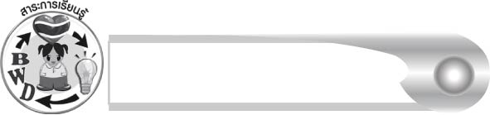
สาระการเรียนรู้

คำที่มีอักษรนำและบอกความหมาย

สมรรถนะสำคัญของผู้เรียน

๑. ความสามารถในการสื่อสาร
- ทักษะการอ่าน
- ทักษะการเขียน
- ทักษะการฟัง การดู และการพูด
๒. ความสามารถในการคิด
- การวิเคราะห์
- การจัดระบบความคิดเป็นแผนภาพ
- การสรุปความรู้
๓. ความสามารถในการแก้ปัญหา
๔. ความสามารถในการใช้ทักษะชีวิต

คุณลักษณะอันพึงประสงค์

ใฝ่เรียนรู้
ตัวชี้วัดที่ ๔.๑ ตั้งใจ เพียรพยายามในการเรียนและเข้าร่วมกิจกรรมการเรียนรู้
มุ่งมั่นในการทำงาน
ตัวชี้วัดที่ ๖.๑ ตั้งใจและรับผิดชอบในการปฏิบัติหน้าที่การงาน
ตัวชี้วัดที่ ๖.๒ ทำงานด้วยความเพียรพยายามและอดทนเพื่อให้งานสำเร็จ
ตามเป้าหมาย
รักความเป็นไทย
ตัวชี้วัดที่ ๗.๒ เห็นคุณค่าและใช้ภาษาไทยในการสื่อสารได้อย่างถูกต้อง
เหมาะสม


ชิ้นงานหรือภาระงาน (หลักฐาน ร่องรอยแสดงความรู้)

๑. ใบงานเรื่อง การเขียนสะกดคำและการบอกความหมายของคำที่มีอักษรนำ
๒. แผนภาพความคิดสรุปความรู้เรื่อง อักษรนำ

คำถามท้าทาย

ถ้านักเรียนอ่านและเขียนคำที่มีอักษรนำไม่ถูกต้องจะเกิดผลอย่างไรบ้าง

การจัดกิจกรรมการเรียนรู้

๑. ให้นักเรียนเล่นปริศนาคำถาม โดยครูแบ่งนักเรียนเป็น ๕ กลุ่ม ครูเขียนปริศนาคำทายไว้ แล้วให้ตัวแทนกลุ่มออกมาจับฉลากถ้าได้ปริศนาใดก็ให้ตัวแทนอ่านคำปริศนานั้นให้เพื่อน ในห้องตอบ แล้วหมุนเวียนไปกลุ่มอื่น ๆ จนครบ
๏ ใครเอ่ยที่เป็นลูกของลูกเรา (หลาน)
๏ สัตว์อะไรเอ่ยที่ช่วยราชสีห์จากบ่วงนายพราน (หนู)
๏ สัตว์อะไรเอ่ยที่คนชอบให้เฝ้าบ้าน (หมา)
๏ สัตว์อะไรเอ่ย ตัวโตใหญ่ อยู่ในป่าชอบหากินน้ำผึ้ง (หมี)
๏ อะไรเอ่ยเป็นของใช้ เอาไว้หนุนนอน (หมอน)
๒. จากกิจกรรมข้อ ๑ ครูให้ตัวแทนกลุ่มครั้งละ ๑ คน ออกมาแข่งขันกันเขียนคำที่เป็นคำตอบของปริศนาคำทายบนกระดาน ครั้งละ ๑ คำ ครูและนักเรียนร่วมกันตรวจสอบความถูกต้อง แล้วดำเนินกิจกรรมนี้จนครบทั้ง ๕ คำ จากนั้นร่วมกันอภิปรายการเขียนคำอักษรนำว่าเหมือนหรือแตกต่าง
จากคำอักษรควบหรือไม่ อย่างไร (เหมือนกัน คือ เขียนสระ วรรณยุกต์ ตัวสะกด ไว้ บน ล่าง หรือ ต่อจากพยัญชนะต้นตัวที่ ๒)
๓. ครูติดบัตรภาพหรือนำสิ่งของต่าง ๆ ที่เป็นคำอักษรนำมาให้นักเรียนดู จากนั้นให้นักเรียนออกมาเขียนคำบนกระดานแล้วอ่านนำให้เพื่อนอ่านตาม และร่วมกันบอกความหมายของคำ
ตัวอย่างคำในกิจกรรมนี้
หญ้า แหวน หนังสือ ตะหลิว สาหร่าย
๔. ครูติดแผนภูมิเพลง อักษรนำ บนกระดานให้นักเรียนอ่านเนื้อเพลงตามครู ๑ ครั้ง ฟังเพลง ๑ ครั้งร้องตามที่ละวรรค ๑ ครั้ง และร้องทั้งเพลงพร้อมทั้งปรบมือประกอบ
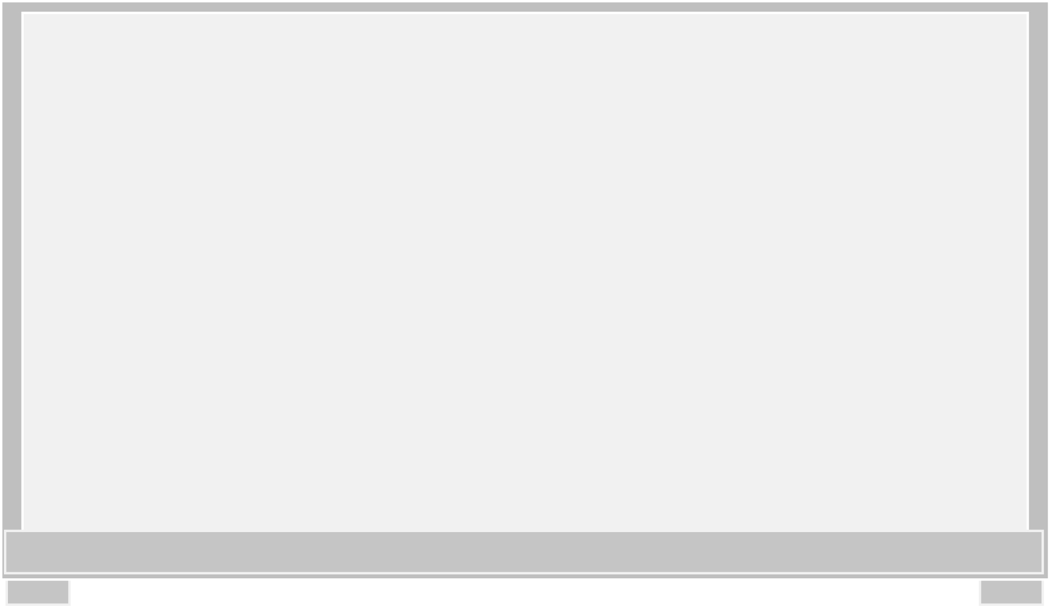
เพลง อักษรนำ
คำร้อง ปิตินันทน์ สุทธสาร ทำนอง รำวงลอยกระทง
อักษรนำจำเอาไว้ ในคำไทยมีหลายอย่าง
พยัญชนะอ้างว้าง ต่างมาร่วมใช้สระเดียวกัน
ดูดูดูให้ดี (ซ้ำ) ดูให้ดีคำนั้น เมื่อมาร่วมกัน
อ่านเป็นสองพยางค์
ขยัน ถนอม ไฉน จำจงดี
มีเสียง อะ พยางค์หน้าเสมอไป (ซ้ำ)
อักษรนำจำเอาไว้ ห นั้นไงก็นำได้
อีกตัว อ นั้นไซร้ อยาก อยู่ อย่า ไป คือ อ นำ ย
ดูดูดูให้ดี (ซ้ำ) ดูให้ดีคำใด นำ อ นำ อ่านเพียงพยางค์เดียว
หนา หนี หนู จำจงดี ถ้า ห นำ อ่านเพียงพยางค์เดียว (ซ้ำ)

๕. ครูและนักเรียนร่วมกันอภิปรายในเนื้อหาสาระของเพลง และช่วยกันสรุปเกี่ยวกับอักษรนำโดยครูแนะนำเพิ่มเติมเกี่ยวกับคำที่มีอักษรนำอีกชนิดหนึ่งที่ใช้ อ นำ ย ซึ่งมี ๔ คำ คือ อย่า อยู่ อย่าง อยาก
๖. ให้นักเรียนทำกิจกรรมเสริมทักษะการเรียนรู้โดยเติมพยัญชนะต้นให้คำมีความหมาย
อ่านออกเสียงพร้อมกัน แล้วช่วยกันบอกความหมายของคำ
๗. ให้นักเรียนทำใบงานที่ ๗๖ เรื่อง การเขียนสะกดคำและบอกความหมายของคำที่มีอักษรนำ
แล้วร่วมกันตรวจสอบความถูกต้อง
๘. ให้นักเรียนและครูร่วมกันสรุปความรู้ ดังนี้
๏ การเข้าใจความหมายของคำที่เขียนและอ่านจะสามารถนำคำไปใช้ได้ถูกต้อง
๙. ให้นักเรียนเขียนสรุปความรู้เรื่อง อักษรนำ ลงในแผนภาพความคิด แล้วร่วมกันตรวจสอบ ความถูกต้อง


การจัดบรรยากาศเชิงบวก

ให้นักเรียนได้ร่วมกิจกรรมที่หลากหลาย ทั้งกิจกรรมเดี่ยวและกิจกรรมกลุ่ม ให้นักเรียน ฝึกอ่าน ฝึกเขียน และเรียนรู้ความหมายของคำ ครูชมเชยนักเรียนที่มีความกระตือรือร้น ในการเรียนรู้และคัดลายมือได้ถูกต้อง สวยงาม


สื่อการเรียนรู้

- แผนภูมิเพลง อักษรนำ
- บัตรคำ
- สิ่งของหรือบัตรภาพ
- ใบงาน

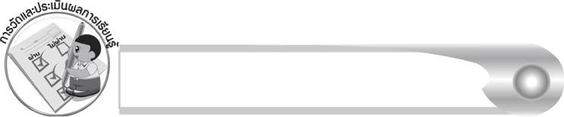
การวัดและประเมินผลการเรียนรู้

๑. วิธีการวัดและประเมินผล
๑.๑ สังเกตพฤติกรรมของนักเรียนในการเข้าร่วมกิจกรรม
๑.๒ สังเกตพฤติกรรมของนักเรียนในการเข้าร่วมกิจกรรมกลุ่ม
๑.๓ ตรวจใบงานที่ ๗๖
๒. เครื่องมือ
๒.๑ แบบสังเกตพฤติกรรมการเข้าร่วมกิจกรรม
๒.๒ แบบสังเกตพฤติกรรมการเข้าร่วมกิจกรรมกลุ่ม
๓. เกณฑ์การประเมิน
๓.๑ การประเมินพฤติกรรมการเข้าร่วมกิจกรรม
ผ่านตั้งแต่ ๒ รายการ ถือว่า ผ่าน
ผ่าน ๑ รายการ ถือว่า ไม่ผ่าน
๓.๒ การประเมินพฤติกรรมการเข้าร่วมกิจกรรมกลุ่ม
คะแนน ๙ - ๑๐ ระดับ ดีมาก
คะแนน ๗ - ๘ ระดับ ดี
คะแนน ๕ - ๖ ระดับ พอใช้
คะแนน ๐ - ๔ ระดับ ควรปรับปรุง

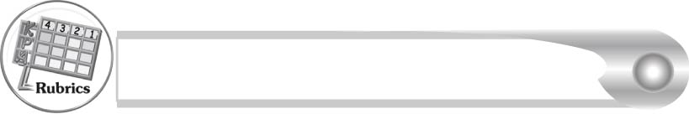
การประเมินผลตามสภาพจริง (Rubrics)

การประเมินใบงานที่ ๗๖ ให้ผู้สอนพิจารณาจากเกณฑ์การประเมินผลตามสภาพจริง (Rubrics) เรื่อง การเขียนสะกดคำและบอกความหมายของคำที่มีอักษรนำ
ระดับคะแนน  เกณฑ์การประเมิน | ๔ | ๓ | ๒ | ๑
การเขียนสะกดคำ | เขียนสะกดคำจากภาพด้วยตนเองได้ถูกต้องทุกคำและสามารถแนะนำผู้อื่นให้เขียนได้ | เขียนสะกดคำจากภาพด้วยตนเองได้ถูกต้องเกือบทุกคำ และสามารถแก้ไขคำที่เขียนผิด ด้วยตนเองได้ | เขียนสะกดคำจากภาพด้วยตนเองได้ถูกต้องบางคำ เมื่อมีผู้แนะนำ คำที่เขียนผิด ก็สามารถแก้ไขตามได้ | เขียนสะกดคำ จากภาพ ตามที่มีผู้แนะนำได้ถูกต้อง
การบอกความหมายของคำ | บอกความหมายของคำด้วยตนเองได้ถูกต้องทุกคำในทันที | บอกความหมายของคำด้วยตนเองได้ถูกต้อง เกือบทุกคำ ส่วนคำที่ยัง บอกไม่ได้หรือบอกไม่ถูกต้องสามารถบอกได้ด้วยตนเอง ในเวลาต่อมา | บอกความหมายของคำด้วยตนเองได้ถูกต้องบางคำ ส่วนคำที่ยัง บอกไม่ได้หรือ บอกไม่ถูกต้อง ต้องมีผู้แนะนำ จึงบอกความหมายได้ | ไม่สามารถ บอกความหมายได้ด้วยตนเอง ต้องมีผู้แนะนำ จึงบอกความหมายได้

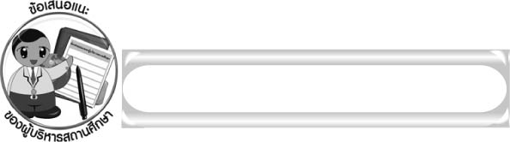
ข้อเสนอแนะของผู้บริหารสถานศึกษา

______________________________________________________________________________
______________________________________________________________________________
______________________________________________________________________________
______________________________________________________________________________
______________________________________________________________________________
______________________________________________________________________________
______________________________________________________________________________
______________________________________________________________________________
______________________________________________________________________________
______________________________________________________________________________
______________________________________________________________________________
______________________________________________________________________________
______________________________________________________________________________
______________________________________________________________________________
______________________________________________________________________________
______________________________________________________________________________
______________________________________________________________________________
______________________________________________________________________________
______________________________________________________________________________
______________________________________________________________________________
______________________________________________________________________________
______________________________________________________________________________
______________________________________________________________________________
______________________________________________________________________________

ลงชื่อ_________________________ (ผู้บริหารสถานศึกษา)
(_________________________)
________/________/_______

บันทึกหลังการสอน

ผลการจัดการเรียนการสอน

______________________________________________________________________________
______________________________________________________________________________
______________________________________________________________________________
______________________________________________________________________________
______________________________________________________________________________
______________________________________________________________________________

ปัญหา/อุปสรรค

______________________________________________________________________________
______________________________________________________________________________
______________________________________________________________________________
______________________________________________________________________________
______________________________________________________________________________
______________________________________________________________________________

แนวทางแก้ไข

______________________________________________________________________________
______________________________________________________________________________
______________________________________________________________________________
______________________________________________________________________________
______________________________________________________________________________
______________________________________________________________________________

ลงชื่อ____________________________(ผู้บันทึก)
(_________________________)
________/________/_______

